МКОУ «Шамхалянгиюртовская СОШ»

Классный час на тему:

«День солидарности в борьбе с терроризмом»
6класс
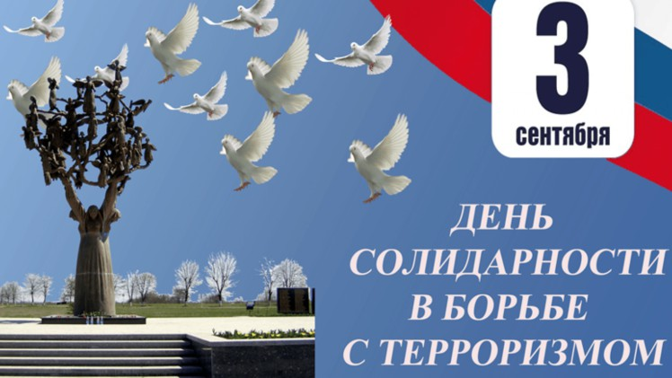

Кл.рук.Баймурзаева Б.М.

2022-2023 уч.год

Цель: сформировать у обучающихся представление о терроризме.
Задачи: акцентировать внимание учащихся на необходимости проявления бдительности с целью профилактики совершения террористических актов; содействовать формированию толерантности и профилактики межнациональной розни и нетерпимости; содействовать формированию чувства милосердия к жертвам терактов (на примере Беслана).
Оборудование: мультимедийный проектор, экран, компьютер или интерактивная доска.
Ход классного часа:
1. Вступительная беседа.
Сегодня на календаре 3 сентября. Среди всех сентябрьских праздников – это трагическая дата. 3 сентября – одна из памятных дат в России, которая носит название День солидарности в борьбе с терроризмом.
Эта дата связана с трагическими событиями в городе Беслане 1-3 сентября 2004 года, где в результате террористического акта в школе террористы трое суток удерживали людей, половина которых погибли.
Сегодня на классном часе вы узнаете, что такое терроризм, кто такие террористы, подробнее узнаете о трагедии в школе Беслана, познакомитесь с правилами поведения в таких ситуациях.
Тема классного часа «терроризм – угроза обществу».
2. Знакомство со словом «терроризм», «террористы».
а) введение понятий.
Слово "террор" в переводе с латыни означает "ужас".
Террористы - это жестокие люди, которые любыми способами хотят запугать нас, вселить в нас страх.
В жизни каждого человека случается немало радостных событий. Но, к сожалению, порой бывает и так, что нам необходима чья-то помощь и защита. Находясь дома или в школе, вы знаете, к кому обратиться в трудную минуту, - это наши родители, учителя, друзья. Но, оказавшись один на один с огромным городом, никто не застрахован от различных опасностей. Большой город может встретить нас недружелюбно: угрозы могут подстерегать повсюду - в общественном транспорте, кино, театре, просто на улице.
Особую угрозу нам могут причинить террористы, ведь они злые и хитрые люди, хотя внешне они могут выглядеть вполне обычно. Выделить их из толпы очень непросто. Преступники-террористы любыми способами пытаются нарушить покой в нашей жизни. Они способны организовывать взрывы и убийства. Террористам не важно, против кого они совершают свои преступления. Им все равно, кого убивать - детей, взрослых, стариков. Себя преступниками они не считают.
. Но террористов не нужно бояться. С ними борются специальные подразделения, правительства всех государств. Против терроризма сегодня - весь мир, люди всех национальностей, стран и континентов.
На чью помощь мы можем рассчитывать в таком случае? Кто же нас сможет защитить?
б) кто нас защищает.
Защитить нас и прийти на помощь готовы люди разных профессий.
Задача разведчиков - определить, готовится ли какое-либо злодеяние или нет, и от кого исходит опасность.
Пограничники не пустят террористов в нашу страну, милиция арестует преступников, а спасатели и врачи окажут помощь тем, кто попал в беду.
Все они - профессионалы, работают быстро и четко. Они - единая команда. Но чтобы эта команда выполняла слаженную работу и действовала как один механизм, создана специальная организация - Национальный антитеррористический комитет (НАК), которой подчиняются все те, кто борется с общим злом - терроризмом.
У людей, работающих в Национальном Антитеррористическом Комитете, мало свободного времени и практически нет выходных. Они выбрали эту нелегкую профессию для того, чтобы мы могли жить спокойной, привычной для нас жизнью: ходить в школу, на работу, встречаться с друзьями, путешествовать…
Но, если террористам все же удается осуществить свои грязные замыслы, например, захватить в заложники детей в школе или взорвать жилой дом - НАК становится единой командой, где каждый знает, что именно ему надо делать в экстренной ситуации и как помочь людям, попавшим в беду.
3. Трагедия в Беслане.
Как я уже сказала, дата 3 сентября связана с трагедией в городе Беслане. Беслан – это название города в Республике Северная Осетия, в котором 1 сентября 2004 года произошла страшная трагедия, унёсшая жизни сотен детей и взрослых. Узнаем, что же там произошло?
Во время проведения торжественной линейки по случаю 1 сентября террористы ворвались на территорию школы №1. Всего на линейке присутствовали 895 учеников и 59 работников школы, а сколько было родителей, пришедших проводить детей в школу, неизвестно.
1 сентября 2004 года группа вооружённых людей в масках подъехала к зданию школы № 1 в Беслане на нескольких автомобилях и прямо со школьной линейки, проходившей во дворе, захватила в качестве заложников 1128 человек - детей и их родителей, - загнав их в спортзал школы. При этом один мужчина, пытавшийся оказать сопротивление, был немедленно застрелен террористами.
Открыв беспорядочную стрельбу в воздух, террористы приказали всем присутствующим зайти в здание школы, однако большинство - в основном старшеклассники и взрослые - смогли просто разбежаться. Тех, кто не смог это сделать - учеников младших классов и их родителей и часть учителей - бандиты загнали в спортзал.
В течение 3 дней террористы удерживали в здании школы более тысячи человек – детей, их родителей и сотрудников школы. Более 50 часов, проведенных пленниками в здании школы, террористы отказывали им в предоставлении воды, пищи и необходимых медикаментов.
Итогом террористической акции стали более 350 погибших – дети, местные жители, сотрудники ФСБ РФ. Остальные заложники, помимо полученных в ходе штурма здания школы ранений, испытали тяжелейший психологический шок. Убит 31 террорист, один был задержан и впоследствии приговорён к пожизненному заключению.
Здание школы после операции освобождения, и в результате подрыва имевшейся у террористов взрывчатки, оказалось практически полностью разрушенным.
Год спустя после этого трагического события на мемориальном кладбище Беслана, где захоронены жертвы теракта, состоялось открытие памятника «Древо скорби».
В память о погибших детях в Беслане Михаилом Михайловым была написана эта песня.
Послушайте её внимательно и скажите, какие слова повторяются чаще всего? (просмотр видеофрагмента)
-Мама ах хочется пить, мама ах хочется жить.
4. Правила «Что нужно делать, чтобы не стать жертвой террора»
- Будьте внимательны; обращайте внимание на посторонних людей; не стесняйтесь, если что-то вам покажется подозрительным, сообщить об этом старшим.
- Не дотрагивайтесь до бесхозных сумок, пакетов, свертков; не подбирайте никаких вещей, даже ценных: мина-ловушка может быть замаскирована под игрушку, ручку, мобильный телефон и т.д.
- О подозрительных предметах сообщайте в ближайшее отделение милиции или сотрудникам патрульно-постовой службы.
- Следите за бесхозными помещениями, чердаками, подвалами.
- По возможности избегайте больших скоплений людей, где увеличивается вероятность теракта.
Правила «Если ты оказался в заложниках».
Но если же случится такая ситуация, знай – ты не один. Помни: опытные люди уже спешат к тебе на помощь. Не пытайся убежать, вырваться самостоятельно - террористы могут отреагировать агрессивно. Постарайся успокоиться и жди освобождения.
- Настройся на долгое ожидание. Специалистам требуется время, чтобы освободить тебя. Они не теряют ни минуты, но должны всё предусмотреть.
- Постарайся мысленно отвлечься от происходящего: вспоминай содержание книг, художественных фильмов, мультфильмов, решай в уме задачи.
- Старайся не раздражать террористов: не кричи, не плачь, не возмущайся. Не требуй также немедленного освобождения - это невозможно.
- Не вступай в споры с террористами, выполняй все их требования. Помни: это вынужденная мера, ты спасаешь себя и окружающих.
5. Итог.
Террористов не нужно бояться, ведь наш страх делает их только сильнее! Но необходимо будь внимательным и бдительным! Беречь свое здоровье и здоровье ваших близких! Помните, жизнь – одна, и её, как компьютерную игру, заново не начнёшь!

